04391《习近平新时代中国特色社会主义思想》教学实施方案
谢巧珍

一、课程性质：本课程是开放教育本专科所有学员必选的一门思政课，它是百分百网络课程，且要双及格。
二、考核方式：本课程考核采用形成性考核与终结性考试相结合的方式。形成性考核占课程综合成绩的70%，（其中形考任务占50%，日常行为表现占20%）终结性考试占课程综合成绩的30%。课程终结性考试成绩须达到60分及以上且课程综合成绩达到60分及以上（双及格）,可获得本课程相应学分。

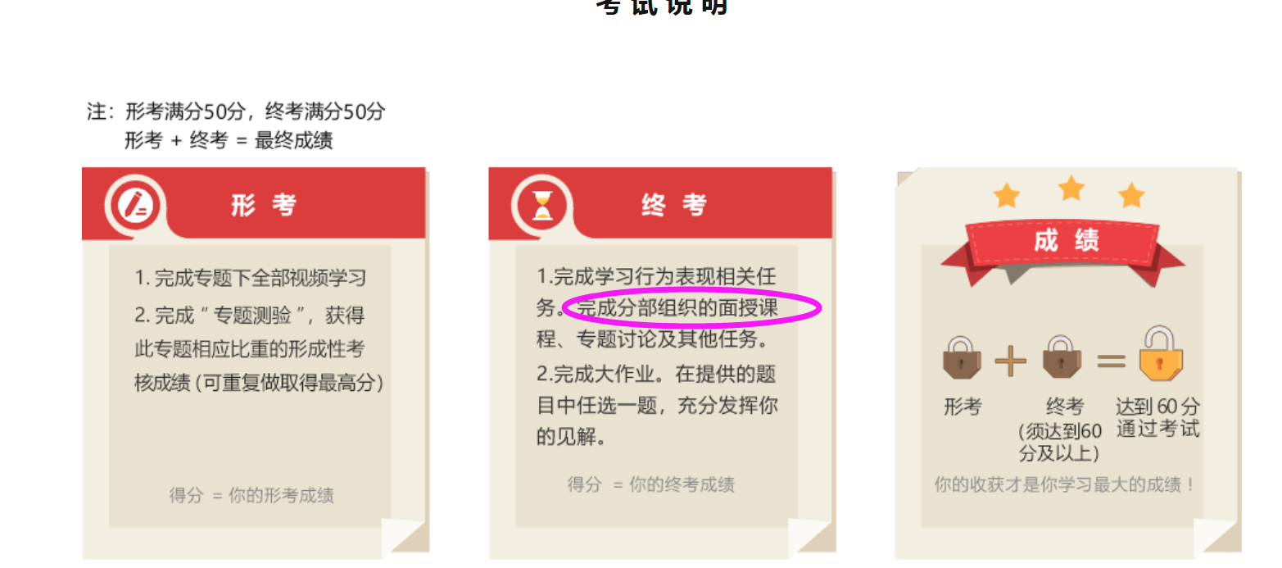
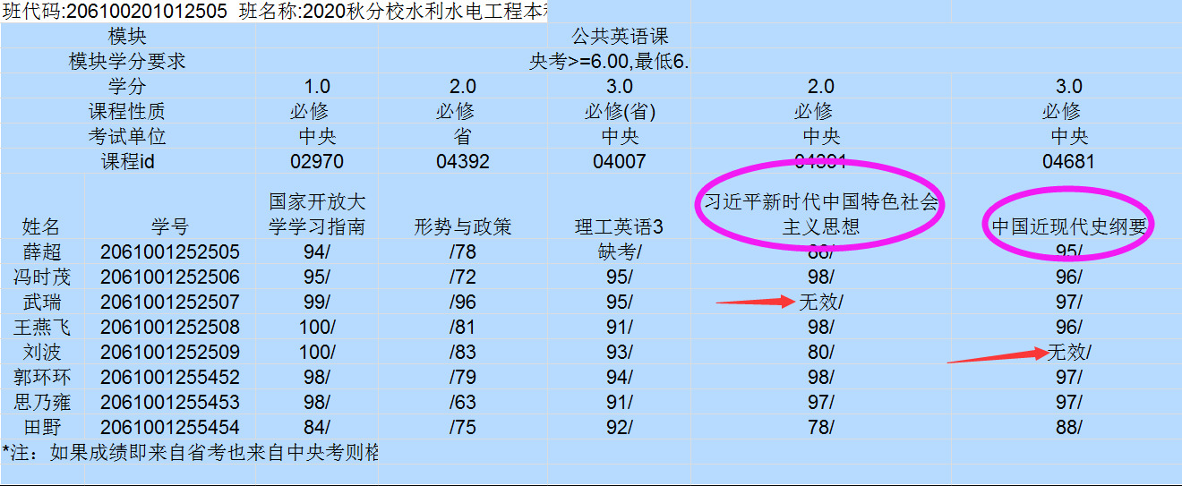
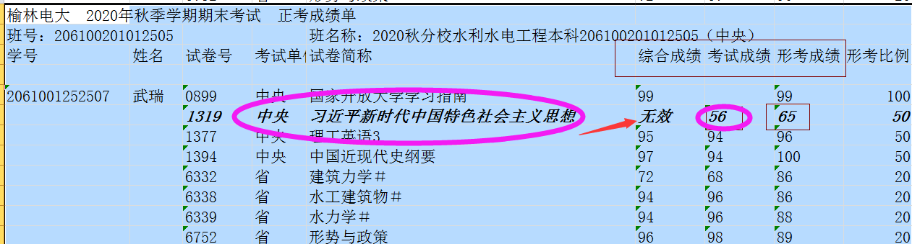

1、形成性考核包含总论和18个专题，学生学习完每一专题全部视频课程后，才可以进入“专题测验”完成每一专题的形成性考核任务。形考试题类型包括判断题和单项选择题。
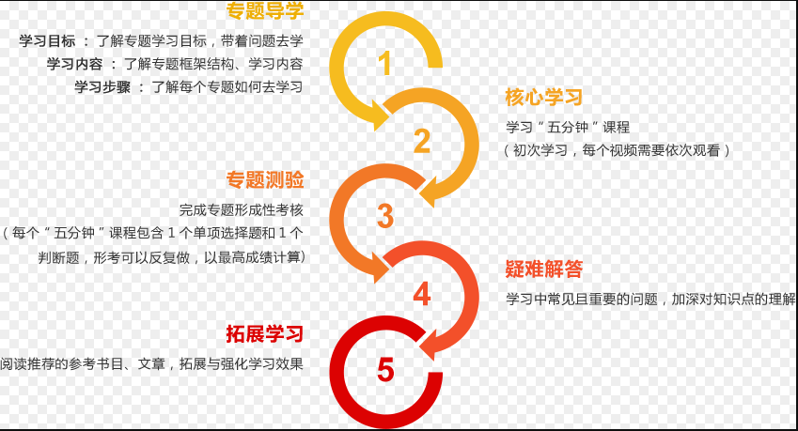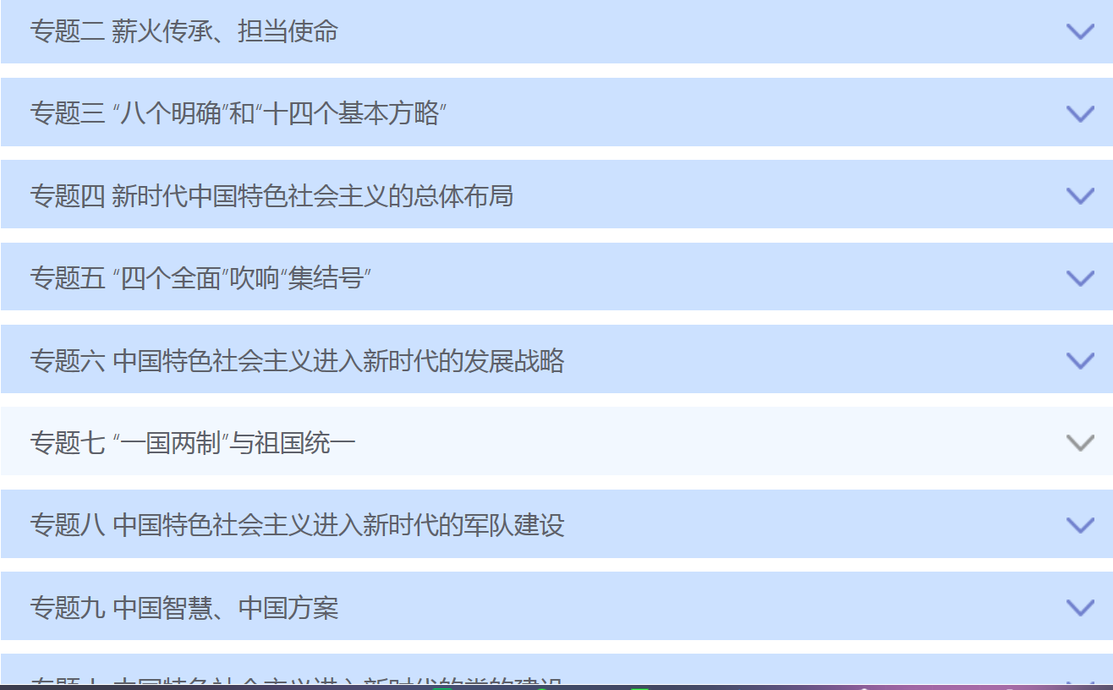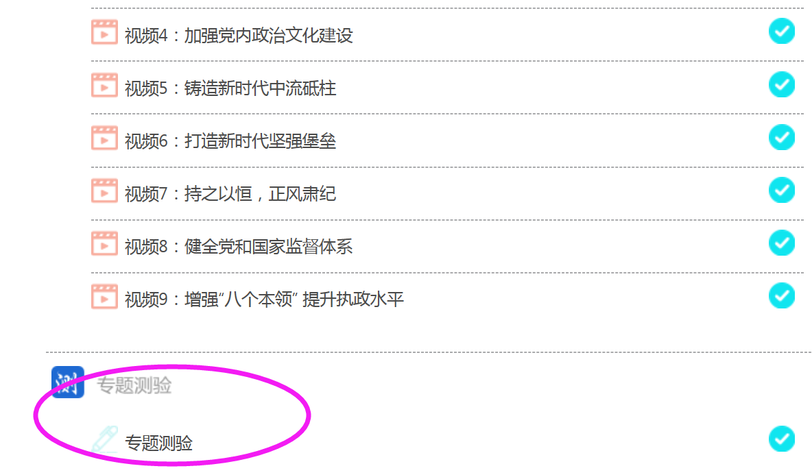
2、终结性考试基于国家开放大学学习网进行网络考试。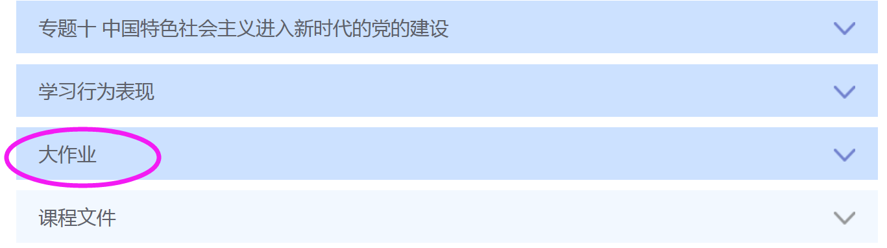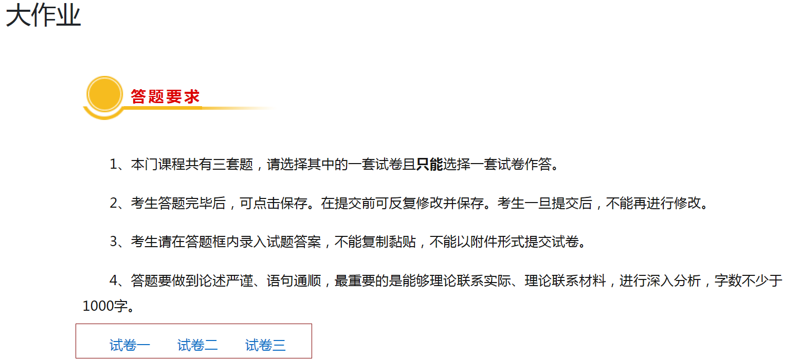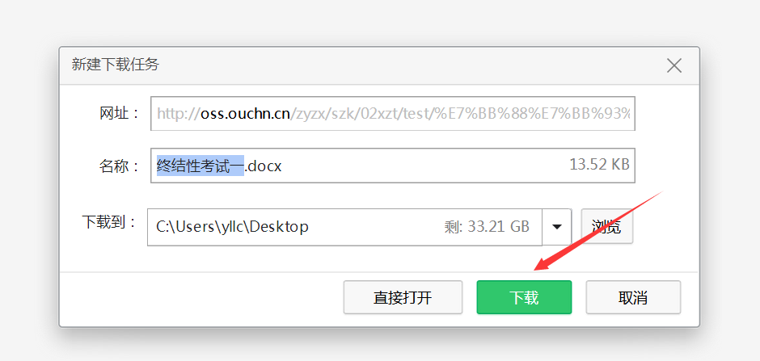 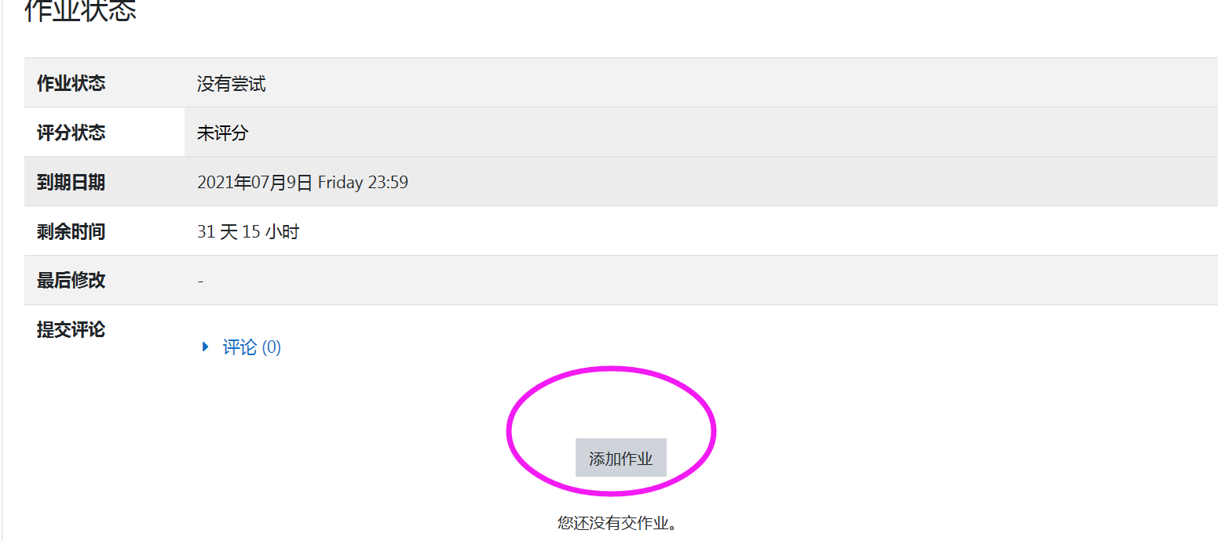
终考采用开放性考试,截止时间2024年01月07日23:59。
终考题型有材料分析题、论述题、命题小论文等形式,每次考试命题选择其中的一种形式或者多种形式。
三、学习方法引导：
1、网上学习登录方法（四种）：
（1）、直接登陆国家开放大学学习网http://one.ouchn.cn，或者http://menhu.pt.ouchn.cn点击学生登录,输入13位学号，密码为Ouchn@8出生日期
（2）、手机APP登录
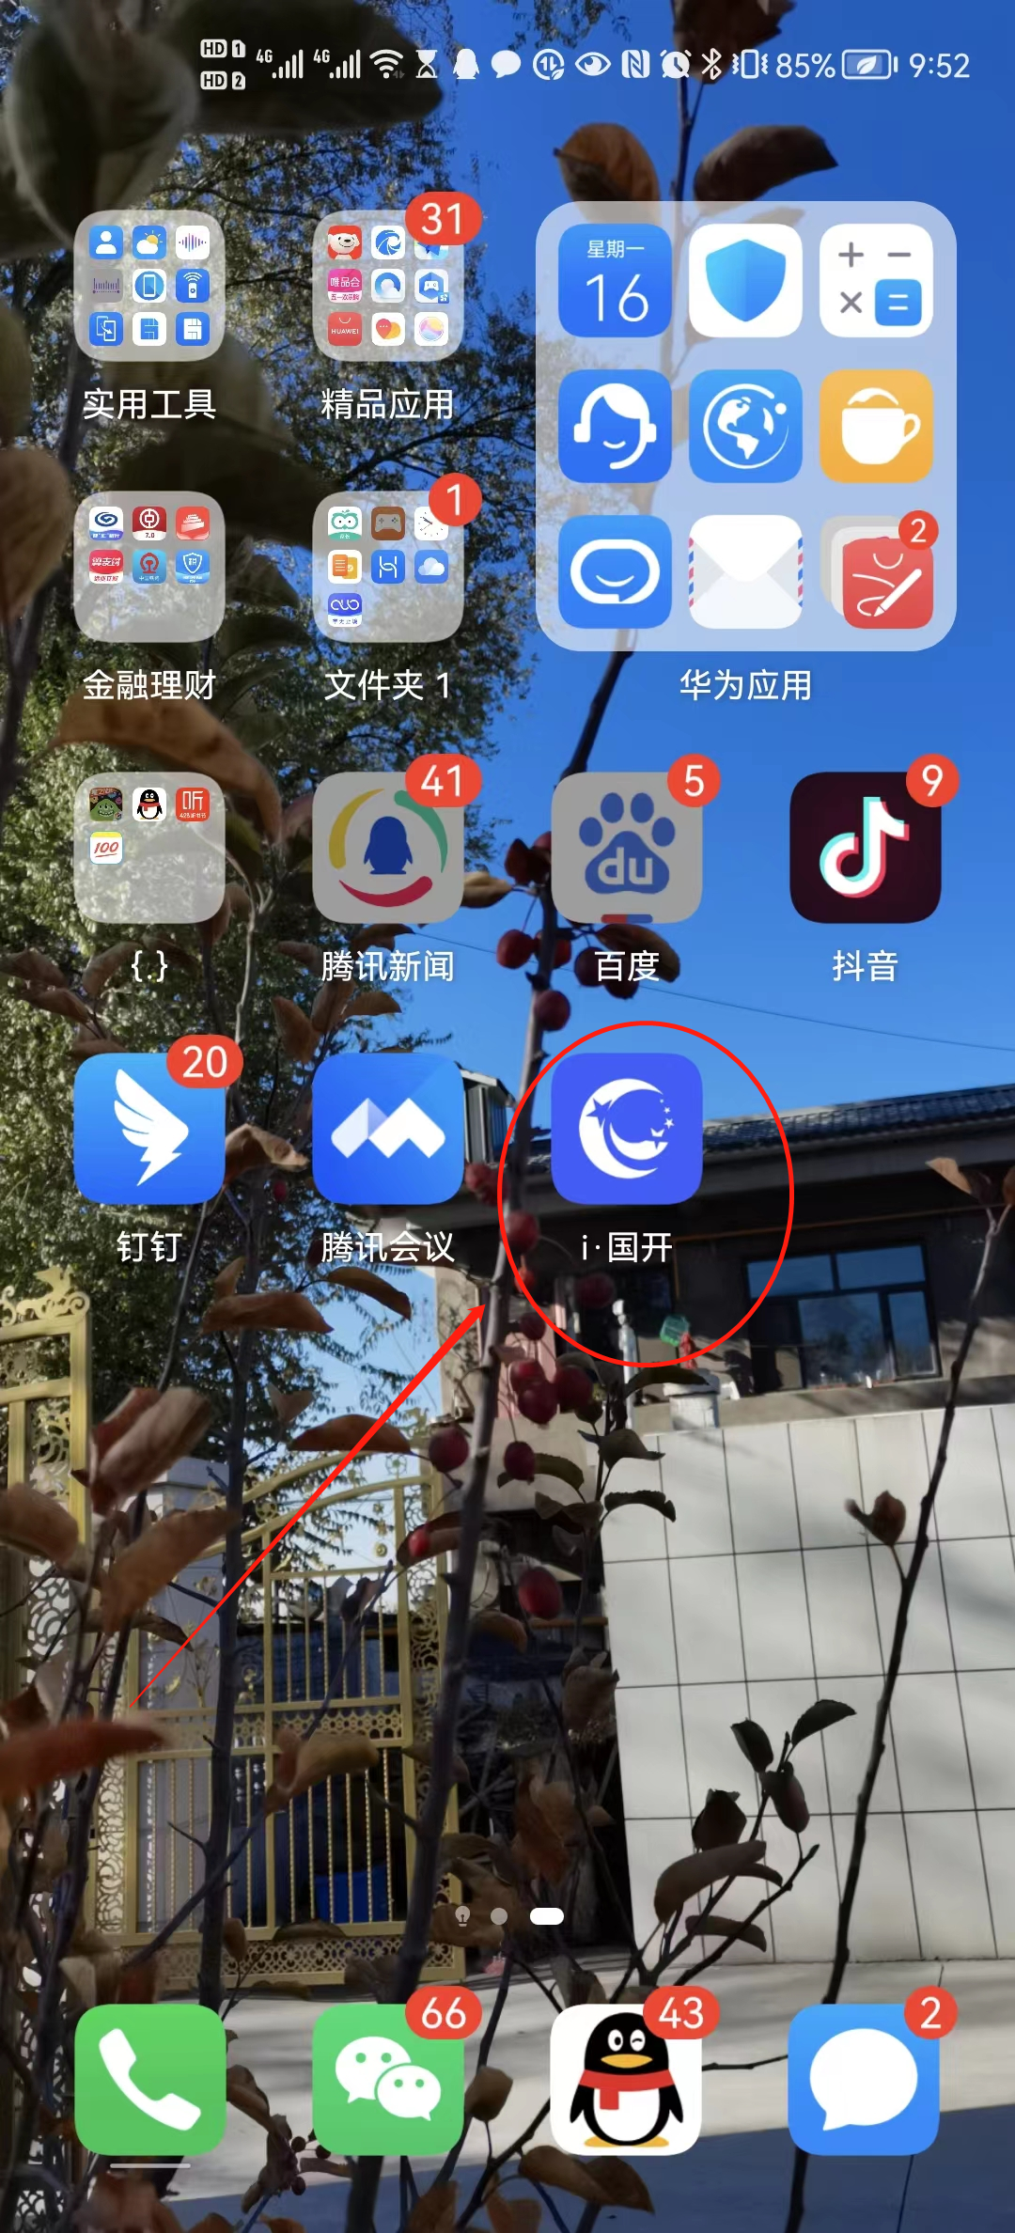
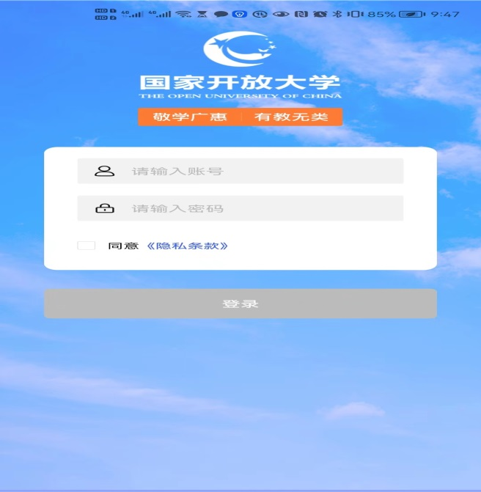
2、 网上学习方法
（1）、找到课程，点击“进入学习”
（2）、学习任务包括总论和专题1 –专题18，点击查看学习内容。
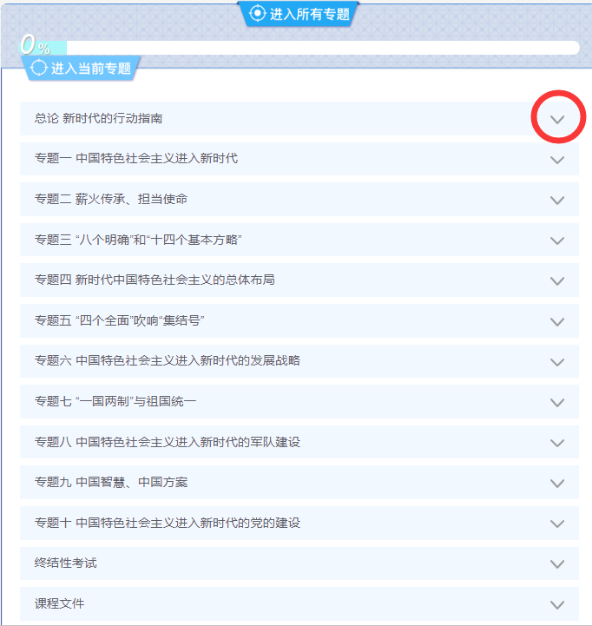
（3）、每个专题均包含“导”、“学”、“测”、“问”“拓”，均需依次学完，方可进入 “专题测验”。 完成后右边圆圈内会有对勾出现。

（4）、其他专题依次类推。温馨提示：每个视频5分钟，必须挨个学习完才能进入下一阶段的学习。
（5）、日常行为表现：这部分不需要学员作答，教师根据学员平时学习表现给出成绩，占总成绩的20%。
2、终结性考核学习方法：完成形成性考核学习后，系统将开启终结性考核界面，
完成所有形成性考核学习任务，点击页面最下端“大作业”，按要求完成。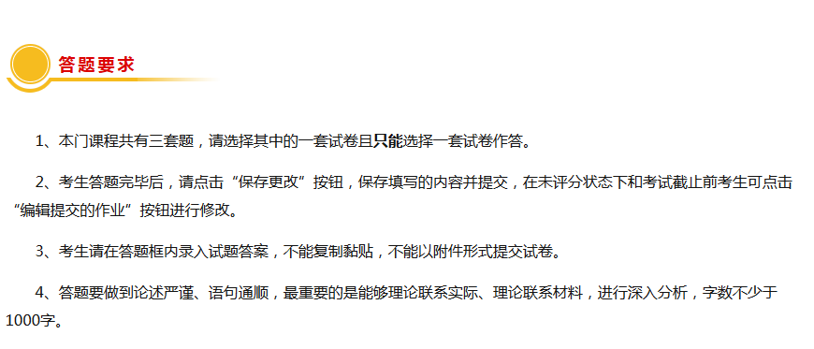
（是大作业形式，给出3个题目任选一题，充分发挥个人见解，提交后由任课教师给出成绩，占总成绩的30%）
四、历年试卷分析04391《习近平新时代社会主义思想》助学资料
五、课程导学教师：

